VIỆN KIỂM SÁT … .................................................  Mẫu số 78/HS  Theo QĐ số …. ngày….  tháng…. năm…….  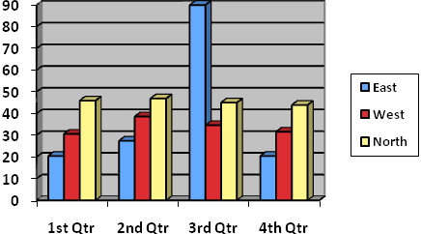 | CỘNG HÒA XÃ HỘI CHỦ NGHĨA VIỆT NAM  Độc lập – Tự do - Hạnh phúc
Số:…../TB-VKS…-… | …………………, ngày……… tháng……… năm 20……

THÔNG BÁO
VỀ THỜI GIAN, ĐỊA ĐIỂM TIẾN HÀNH HOẠT ĐỘNG TỐ TỤNG
CHO NGƯỜI BÀO CHỮA

VIỆN KIỂM SÁT.....................

Căn cứ Điều 42 và Điều 79 Bộ luật Tố tụng hình sự.
Ngày…… tháng…… năm…… Viện kiểm sát……………… sẽ tiến hành…… đối với.........................
Viện kiểm sát……………………… thông báo cho người bào chữa biết để tham gia; nếu ông (bà) không có mặt thì Viện kiểm sát vẫn tiến hành hoạt động tố tụng nêu trên theo quy định của Bộ luật Tố tụng hình sự./.

Nơi nhận:  - Người bào chữa;  -...........;  - Lưu: HSVA, HSKS, VP. | KIỂM SÁT VIÊN  (Ký tên, đóng dấu)

Ghi tên Viện kiểm sát cấp trên trực tiếp hoặc Viện kiểm sát nhân dân tối cao
Ghi tên Viện kiểm sát ban hành. Trường hợp Viện kiểm sát nhân dân tối cao ban hành thì bỏ mục này
Viết tắt tên Viện kiểm sát ban hành - đơn vị phụ trách (nếu có)
Ghi rõ hoạt động tố tụng (hỏi cung, lấy lời khai, đối chất,...)
Ghi họ, tên người bị buộc tội

